1 вариант Имя __________________________________
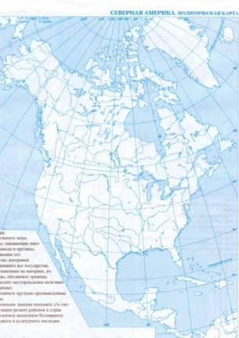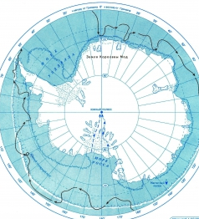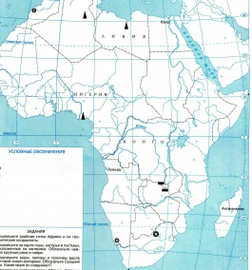
______________ ___________________ __________________
Узнай материк по описанию.
Этот материк самый большой. Его делят на две части света - Европу и Азию. На этом материке находится наша Родина - Россия. _____________________
Этот материк самый маленький. Здесь водятся удивительные животные - кенгуру и коала. __________________________
Здесь расположены влажные леса с яркими птицами, бескрайние травянистые равнины и высокие горы. Люди почти во всех странах этого материка говорят по-испански. _______________________________________
Какие горы делят Евразию на Европу и Азию? ________________________
Какое озеро самое глубокое? _______________________________________
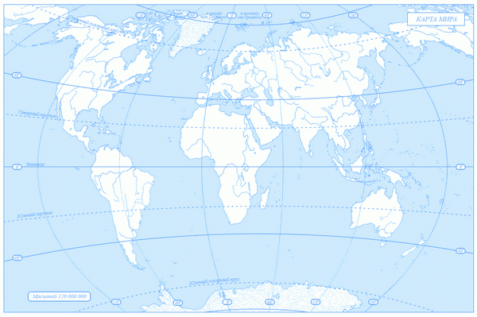
Подпишите все океаны.
2 вариант Имя _____________________________
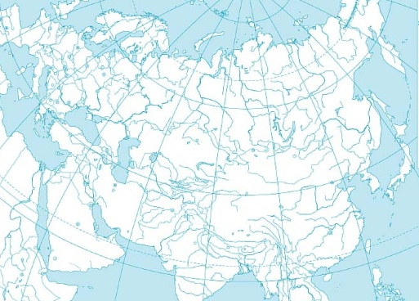
_______________ ______________________ ________________
Узнай материк по описанию.
Большую часть этого материка занимают две страны - США и Канада. На этом материке можно встретить самые большие деревья нашей планеты - секвойи. ___________________________________________________________
Этот материк покрыт толстым ледяным панцирем, здесь очень холодно. На этом материке живут пингвины. _______________________
Этот материк знаменит своими животными: зебрами, жирафами и др. Здесь протекает самая длинная в мире река - Нил. ______________________
Какой океан самый глубокий? ______________________________________
Какая река Африки самая длинная? __________________________________
Подпишите все океаны.

